Martes
09
de noviembre

Tercero de Primaria

Ciencias Naturales

Los huesos y los músculos trabajan juntos

Aprendizaje esperado: Relaciona los movimientos de su cuerpo con el funcionamiento de los sistemas nervioso, óseo y muscular.

Énfasis: Elaborar diferentes modelos para la relación huesos con músculos en el soporte y los movimientos del cuerpo.

¿Qué vamos a aprender?

Conocerás cómo trabajan en conjunto el sistema muscular y el sistema óseo, conocerás algunos ejemplos de cómo se logra ese trabajo en equipo.

¿Sabes cómo es que trabajan juntos?

Seguramente, recordarás cuando tomabas tus clases en la escuela con tu maestra o maestro, te tocaba trabajar en equipo, es decir, mientras unos compañeros tienen asignada una tarea, otros compañeros deben realizar algo que complemente el trabajo de todos, de esta manera, a nadie se le carga la mano o se le acumulan las actividades y entre todos logran realizar una tarea compleja, lo mismo para con estos dos sistemas.

Has aprendido los movimientos de tu cuerpo con los sistemas óseo y muscular.

Realiza la siguiente actividad:

Observa este modelo del cuerpo humano, y observa que hay adentro.

Están integrados los sistemas muscular y óseo, ¿Cuál ves primero? ¡Efectivamente! el muscular porque es el que cubre al óseo.

¿Puedes explicar y anotar en tu cuaderno lo que recuerdes de cada uno?

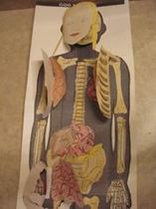

Algunos datos que se pueden mencionar utilizando el esquema:

- El esqueleto está formado por 206 huesos y estos son estructuras duras de tu cuerpo que permiten sostenerte y protegen a órganos importantes como los pulmones o el cerebro, todo ese conjunto de huesos pertenece al sistema óseo.

- Para ello son necesarias las articulaciones, ¿Las recuerdas?

- Recuerda que los ligamentos funcionan como ligas muy resistentes que sirven para unir un hueso con otro, sin embargo, también tienes a los tendones que unen los músculos a los huesos.

- Por último, el sistema muscular que es el conjunto de músculos del cuerpo encargados de generar movimientos ya sean voluntarios o involuntarios.

Gracias a ellos puedes realizar muchos movimientos, ambos sirven para unir partes de nuestro cuerpo, los tendones unen el músculo con el hueso y los ligamentos unen los huesos.

Los ligamentos y los tendones ambos son tejidos conectivos, es decir, que unen, pero cada uno realiza una función diferente en el cuerpo.

Los ligamentos ayudan a que los huesos se puedan mover, pero para moverse necesitas una fuerza la cual la aplicas con ayuda de los músculos que jalan a los huesos por medio de los tendones.

Para conocer más sobre el tema consulta tu libro de texto de Ciencias Naturales, 3° de primaria.
https://libros.conaliteg.gob.mx/20/P3CNA.htm

Si no lo tienes a la mano, puedes consultar otros libros que tengas en casa o en Internet, para saber más.

¿Qué hacemos?

Ya que recordaste algunos datos aprendidos y las partes que te muestra el esquema como: Los huesos, músculos, tendones y ligamentos juntos.

Cuando se habla del sistema locomotor, se refiere al trabajo que de manera conjunta realizan los dos sistemas que ya conoces, pero debes saber que te falta un sistema muy importante, del cual se hablará en las próximas clases.

Ahora lo que harás es abrir tu mano y pondrás un poco de presión en tu antebrazo, ¿Qué ocurre? ¿Qué le pasa a tu mano?

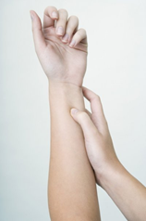

Puedes observar como tu mano reacciona como si se quisiera cerrar.

No es que se cierre solita, repite el movimiento para que veas con detenimiento qué ocurre.
- ¿Ya observaste bien los movimientos?

Aquí intervienen los ligamentos y los tendones.

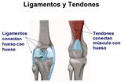

Realiza otro ejercicio para que quede más claro. Presiona el centro de la palma de tu mano, ¿Qué ocurre? ¿Por qué crees que se mueven los dedos?

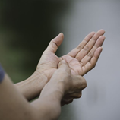

El músculo se mueve porque al ponerle presión hace que los tendones jalen los huesos de tu mano, los cuales se pueden mover por los ligamentos.

Ahora resuelve el siguiente rompecabezas.

Observa las indicaciones que se tienen para ello.

Para entender cómo los huesos son importantes para el movimiento, armarás una mano con materiales reciclados.

Materiales:

- 5 popotes, representando uno por cada dedo.
- Cinta adhesiva.
- Tijeras.
- Estambre o cuerda delgada.

Para elaborarla, alinea 4 popotes y únelos de forma horizontal con ayuda de cinta.

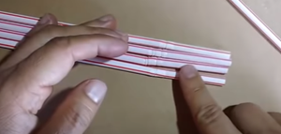

Abre un poco los popotes representando 4 dedos.

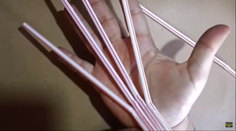

Desde el lado contrario agrega el quinto popote representando al dedo gordo.

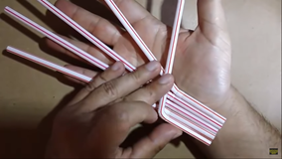

Adhiere los popotes a tu mano con ayuda de cinta y marca cada una de las falanges en los popotes.
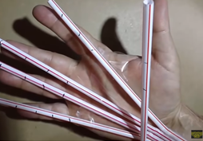

Cortamos el exceso de popote del dedo.

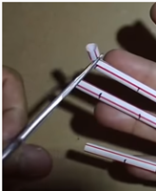

Recorta en diagonal cada una de las marcas de las falanges.

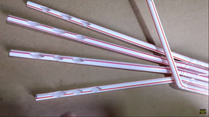

Posterior a recortar ingresa el hilo por la parte de la muñeca de la mano y haz un nudo al término del popote.
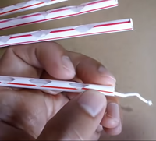

Insértalo en un pequeño corte en la punta del popote y colócale cinta para evitar que se suelte (Repite esto para los 5 popotes).

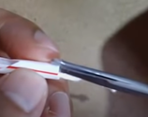

Ya con ello puedes observar que al jalar el hilo el popote se flexiona como si fuera un dedo de tu mano.
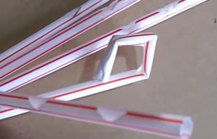

Con la mano elaborada se pueden sostener objetos ligeros, pero es importante señalar que las articulaciones son las que permiten flexionar algunas partes de nuestro cuerpo, en este caso los dedos de la mano que armaste con los popotes.

Las cuerdas representan los ligamentos, cuando te lastimas estos ligamentos se producen lesiones, recuerdas que se habló de ellas en las clases anteriores y de las que a veces los deportistas sufren.

Los ligamentos funcionan como ligas muy resistentes, las cuales sirven para unir un hueso con otro.

Ahora, identificarás cómo trabajan los músculos en unión con los huesos.

Hay muchos músculos que ayudan a que el brazo se mueva, observa cómo los llamados bíceps y tríceps, trabajan para flexionar y extender la articulación del codo y permitirte movimientos, como cuando te llevas la cuchara a la boca, con este modelo verás que cuando uno flexiona el otro se estira.

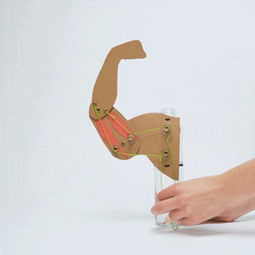

Puedes elaborarlo con las siguientes imágenes:

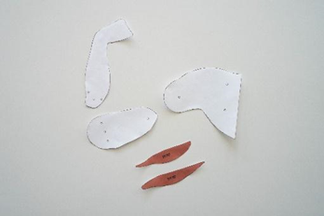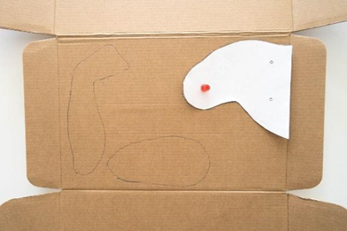

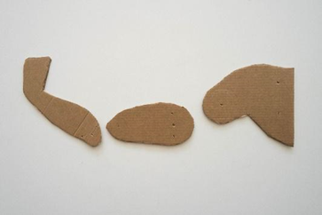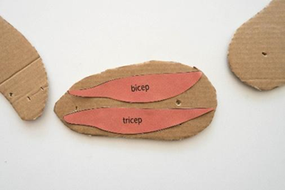

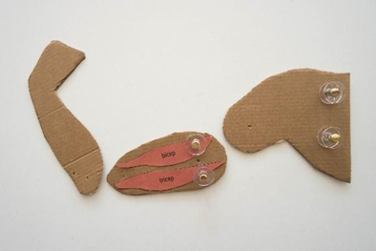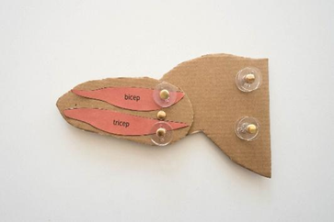

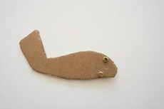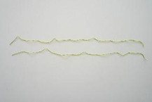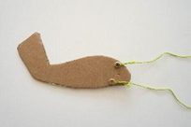

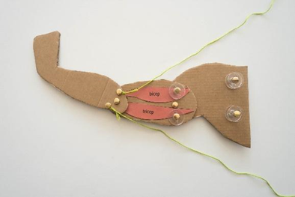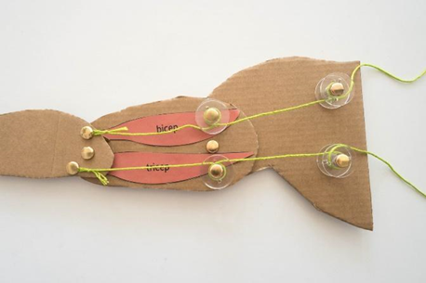

Para mover el brazo hacia arriba y contraer el músculo bíceps, jala la cuerda superior, para bajar el brazo y contraer el músculo tríceps, jala la cuerda inferior.

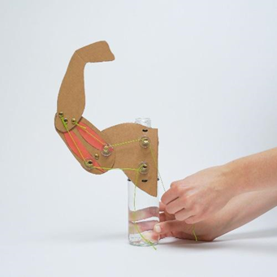

Este es solo un ejemplo de lo que un par de músculos hace, en realidad hay muchísimos músculos más involucrados en los movimientos de tus brazos, recuerda que tu cuerpo tiene más de 650 músculos trabajando en diferentes partes de tu cuerpo.

Al observar y construir estos modelos, puedes darte cuenta de que los músculos tiran a los huesos a los que están unidos mediante los tendones, por las articulaciones, cuando un músculo se contrae unos de los huesos a los que está fijo se mueven, mientras que otro punto de fijación, el de origen, permanece quieto.

Los músculos solo pueden tirar, no empujar, por eso trabajan en pares “antagónicos”, para producir movimientos opuestos, ¿Qué otros movimientos de este tipo identificas? ¿En qué otras partes del cuerpo?

Ya viste como músculos y huesos trabajan juntos para que te muevas, pero ¿Quién decide cuándo y cómo moverte?

La próxima semana lo descubrirás, al conocer más acerca del sistema nervioso.

Nuestro cuerpo realiza una inmensidad de procesos para la realización de nuestras actividades diarias, por eso la importancia de cuidarlo, llevando una alimentación adecuada, realizando movimientos de forma correcta y manteniéndolo activo con ejercicio diario.

Además de haber aprendido cómo funciona el cuerpo en conjunto con el trabajo del sistema óseo y muscular, ahora tienes un nuevo juguete, así que, al rato cuando terminen todas tus clases y las actividades de aprendizaje que te dejen, juega con tu familia y tu mano robótica.

Si te es posible, consulta otros libros, platica en familia lo que aprendiste, seguro les parecerá interesante y te podrán decir algo más.

¡Buen trabajo!

Gracias por tu esfuerzo.

Para saber más:

https://www.conaliteg.sep.gob.mx/

